送廚印表設定教學
- 注意事項: 在系統維護下的送廚印表設定,請將裡面的設定清空.否則會相衝..

餐飲MENU的設定:

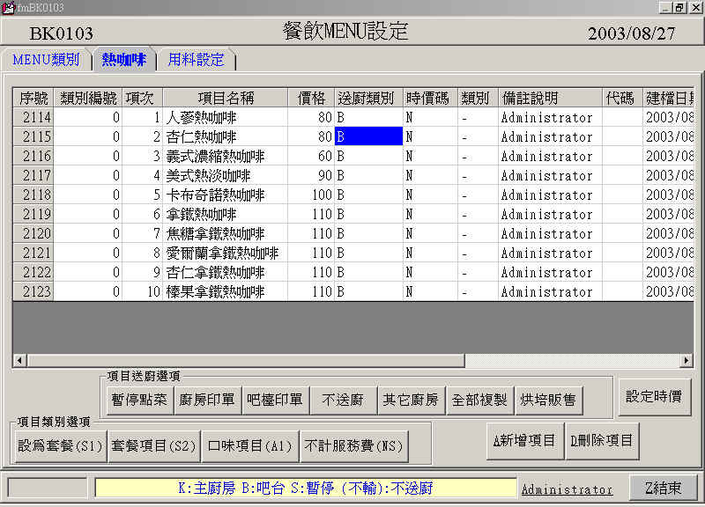

以熱咖啡這個類別來看,如果人蔘熱咖啡和杏仁熱咖啡是送不同處的吧台,
那麼人蔘熱咖啡的送廚類別可取名為B1,杏仁熱咖啡可取名為B2,此外像餐點類的..則可以取名為K1或K2…重要的是你在送廚印表設定中的送廚出口必須設定為PK1(P +送廚代碼K1) PK2(P+送廚代碼K2…)的命名原則 ,印表機名稱可按『指定印表機』來選擇控制台中的印表機 ,按『更改設定』修改廚房印表機設定
修改完成後按『設定完成』
